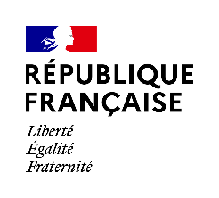

Direction générale de la santé

Direction Générale de la Concurrence,
de la Consommation et de la Répression des Fraudes

Paris, le 11 juin 2021

Communiqué de presse

Objets contenant des billes aimantées :
à tenir hors de portée des enfants !
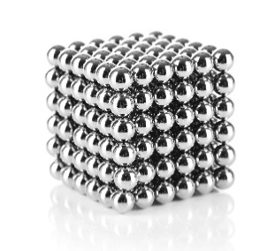

Les autorités sanitaires alertent les parents et les personnes ayant la garde de jeunes enfants sur les risques d’ingestion de billes aimantées. Ces accidents peuvent entraîner des complications très graves.

Deux cas graves d’ingestion accidentelle de billes aimantées de 3 à 5 mm ont été signalés dernièrement ; ils concernent des enfants de 3 ans ou moins. Les billes aimantées incriminées provenaient d’objets « anti-stress » destinés aux adultes. De plus, selon les données dont disposent les autorités sanitaires, des billes aimantées entrant dans la composition de certains jeux de construction peuvent également être ingérées accidentellement par les jeunes enfants.

Quels sont les risques ?
Les billes aimantées ingérées peuvent s’agglomérer, obstruer le tube digestif et déchirer les parois intestinales provoquant des perforations ; elles sont notablement plus dangereuses que des objets inertes de mêmes dimensions (billes en verre, pièces de monnaie). Les cas les plus graves demandent un acte chirurgical lourd et peuvent mettre en jeu le pronostic vital des enfants.

Comment prévenir les risques d’ingestion ?
Il convient de tenir strictement les objets contenant des billes aimantées hors de portée des enfants, qui pourraient notamment les confondre avec des bonbons et les avaler.

Que faire en cas d’ingestion, même supposée ?
Appeler immédiatement un centre antipoison qui vous donnera les conseils médicaux et la conduite à tenir : www.centres-antipoison.net/ . En cas d’urgence vitale, appeler le 15 ou le 112.

Dans le cas général, les produits contenant des billes aimantées (« blocs de construction » ou « gadgets de bureau ») ne sont pas destinés aux enfants de moins de 14 ans et ne relèvent donc d’aucune réglementation spécifique. C’est alors l’Obligation Générale de Sécurité (OGS), définie à l’article L. 421-3 du Code de la consommation, qui s’applique à ces produits. Le fabricant de produits contenant des billes aimantées doit dans ce cas indiquer au consommateur que ces produits, bien que non destinés aux enfants, doivent être tenus hors de leur portée car ils sont susceptibles d’être dangereux pour eux.

Dans le cas où les billes aimantées sont des accessoires de jouets, ceux-ci doivent respecter la directive européenne 2009/48/CE relative à la sécurité des jouets. Les parents et les personnes ayant la garde de jeunes enfants doivent veiller à opter pour des jouets adaptés à l’âge de l’enfant, à lire attentivement les consignes avant toute utilisation du jouet et à prendre le temps d’expliquer son fonctionnement à l’enfant.

En cas de produits déclarés dangereux, soit au titre de l’OGS, soit au titre de la directive relative à la sécurité des jouets, ceux-ci feront l’objet de mesures de retrait-rappel par la Direction Générale de la Concurrence, de la Consommation et de la Répression des Fraudes (DGCCRF).

L’attention des parents et des personnes ayant la garde d’enfants est néanmoins appelée sur le fait que les objets anti-stress destinés aux adultes, les jeux de construction destinés aux personnes de plus de 14 ans et les jouets magnétiques destinés aux enfants plus âgés (de 3 à 14 ans), peuvent se révéler très dangereux pour les enfants les plus jeunes, s’ils sont laissés à leur portée et qu’ils en détournent par mégarde l’usage.

En pratique :

- Pour trouver le Centre antipoison le plus proche : http://www.centres-antipoison.net/
- En cas d’urgence, appeler le 15 ou le 112.

Contacts presse :

DGS : presse-dgs@sante.gouv.fr - Tél.: 01 40 56 84 00 - @AlerteSanitaire

DGCCRF : communication@dgccrf.finances.gouv.fr - Tél : 01 44 97 23 91

Anses : presse@anses.fr - Tél. : 01 49 77 28 20 /13 77 / 22 26 @Anses_fr

SpF : presse@santepubliquefrance.fr - Tél.: 01 55 12 53 36

